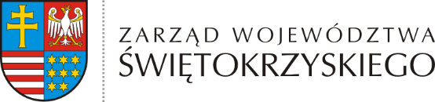
NGP-II.7740.1.1.2020 Kielce, dnia 19 września 2025 r.

INFORMACJA
O WYNIKU PRZETARGU

Stosownie do postanowień § 12 rozporządzenia Rady Ministrów z dnia 14 września
2004 r. w sprawie sposobu i trybu przeprowadzania przetargów oraz rokowań na zbycie nieruchomości (Dz. U. z 2021 r. poz. 2213), Zarząd Województwa Świętokrzyskiego informuje, co następuje:
- W dniu 11 września 2025 r. o godz. 11:30, w siedzibie Urzędu Marszałkowskiego Województwa Świętokrzyskiego w Kielcach przy al. IX Wieków Kielc 3, został przeprowadzony pierwszy przetarg ustny nieograniczony na sprzedaż nieruchomości położonej w Kielcach przy ul. Langiewicza 2, oznaczonej w ewidencji gruntów i budynków, w obrębie 0024, jako działki nr 41/14 o pow. 0,1756 ha i nr 41/17 o pow. 0,5044 ha, objętej księgą wieczystą nr KI1L/00069618/3 prowadzoną przez Sąd Rejonowy w Kielcach.
- Liczba osób dopuszczonych do uczestniczenia w przetargu:
nikt nie wpłacił wadium w wyznaczonym terminie na wskazany w ogłoszeniu o przetargu rachunek bankowy Urzędu Marszałkowskiego Województwa Świętokrzyskiego w Kielcach i w związku z tym nikt nie przystąpił do przetargu.
- Liczba osób niedopuszczonych do uczestniczenia w przetargu: brak.
- Cena wywoławcza: 18 200 000,00 zł (słownie złotych: osiemnaście milionów dwieście tysięcy 00/100).
- Osoby ustalone jako nabywcy przedmiotowej nieruchomości:
nikt nie przystąpił do przetargu, w związku z czym zakończył się on wynikiem negatywnym i nie ustalono nabywcy nieruchomości.

